Практическая работа P12 транзакции, миграции и импорт
Выполнил: Георгий Петросян

Цель
Обеспечить атомарный импорт тренировок из CSV и однократное применение версионной миграции SQLite.

Реализация
- В WorkoutRepository добавлен атомарный контракт saveAll.
- WorkoutCsvImporter проверяет все строки до начала записи.
- SQLite-репозиторий выполняет весь пакет в одной транзакции.
- При ошибке выполняется rollback, а сообщение содержит проблемный код.
- SqliteMigrator применяет V001 и V002, а номер хранит в schema_version.
- V002 добавляет comment TEXT NOT NULL DEFAULT '', поэтому старые строки остаются допустимыми.

Входные файлы и SQL
- project/samples/p12-valid.csv — две корректные тренировки;
- project/samples/p12-duplicate.csv — две строки с одинаковым кодом TR-0201;
- project/src/main/resources/db/migration/V001__initial_schema.sql — исходная схема;
- project/src/main/resources/db/migration/V002__add_comment.sql — миграция до версии 2.

Проверки
Сценарий | Ожидалось | Фактически
Корректный пакет | Все строки добавлены | Число записей выросло с 1 до 3, все поля совпали
Дубликат внутри пакета | Откат всего пакета | Осталось 3 записи, ошибка указала TR-0201
Неверная дата | Отказ до транзакции | База не изменилась, ошибка указала TR-0301
Старая база | Данные сохранены | Запись V001 найдена после V002
Повтор миграции | Нет повторных изменений | Версия осталась 2, число записей — 3

Основная команда:
./gradlew clean runP12Check
Результат: BUILD SUCCESSFUL. Протокол сохранён в project/evidence/P12_transactions_migrations.txt.
Регрессии runP11First, runP11Second, runP09ServiceTest и runP08Check пройдены. Обычное JavaFX-окно открылось с SQLite и было закрыто после проверки.

Ответы на вопросы
- Первая вставка исчезает после ошибки второй, потому что commit ещё не был, а rollback
отменяет всю транзакцию.
- Скрытую ошибку может вызвать разделитель внутри значения. Учебный формат не поддерживает
кавычки, поэтому лишние поля явно отклоняются.
- Контракт предметной области теперь принимает пакет Workout и гарантирует принцип
«всё или ничего».

Иллюстрации и протоколы для отправки
Снимок ниже показывает окно просмотра сохранённого фактического протокола этой практики. Он не заменяет исходный текстовый файл и не означает повторный запуск всех команд при подготовке отчёта.
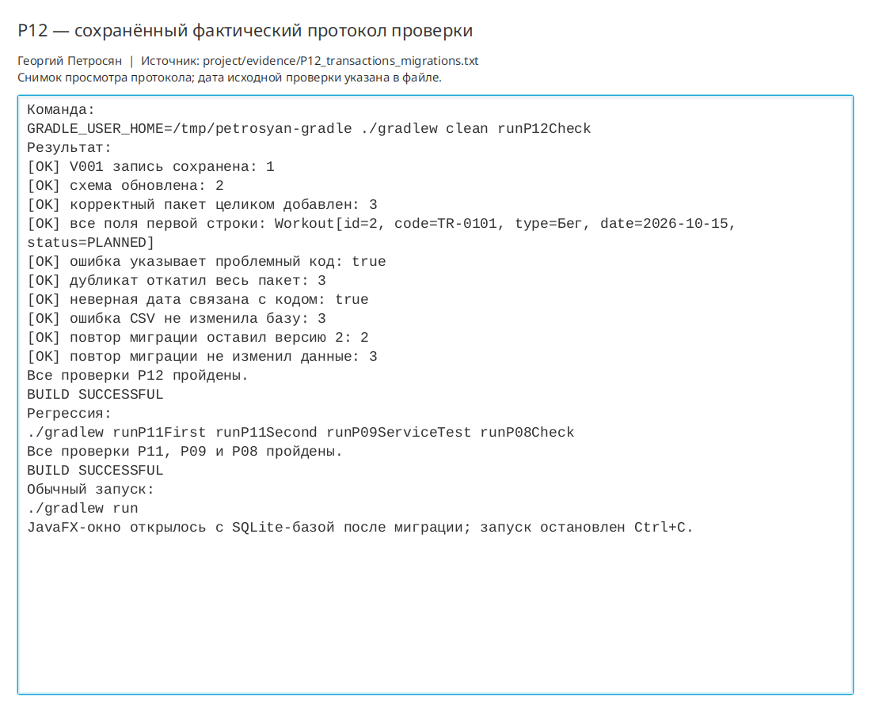
Просмотр фактического протокола проверки

